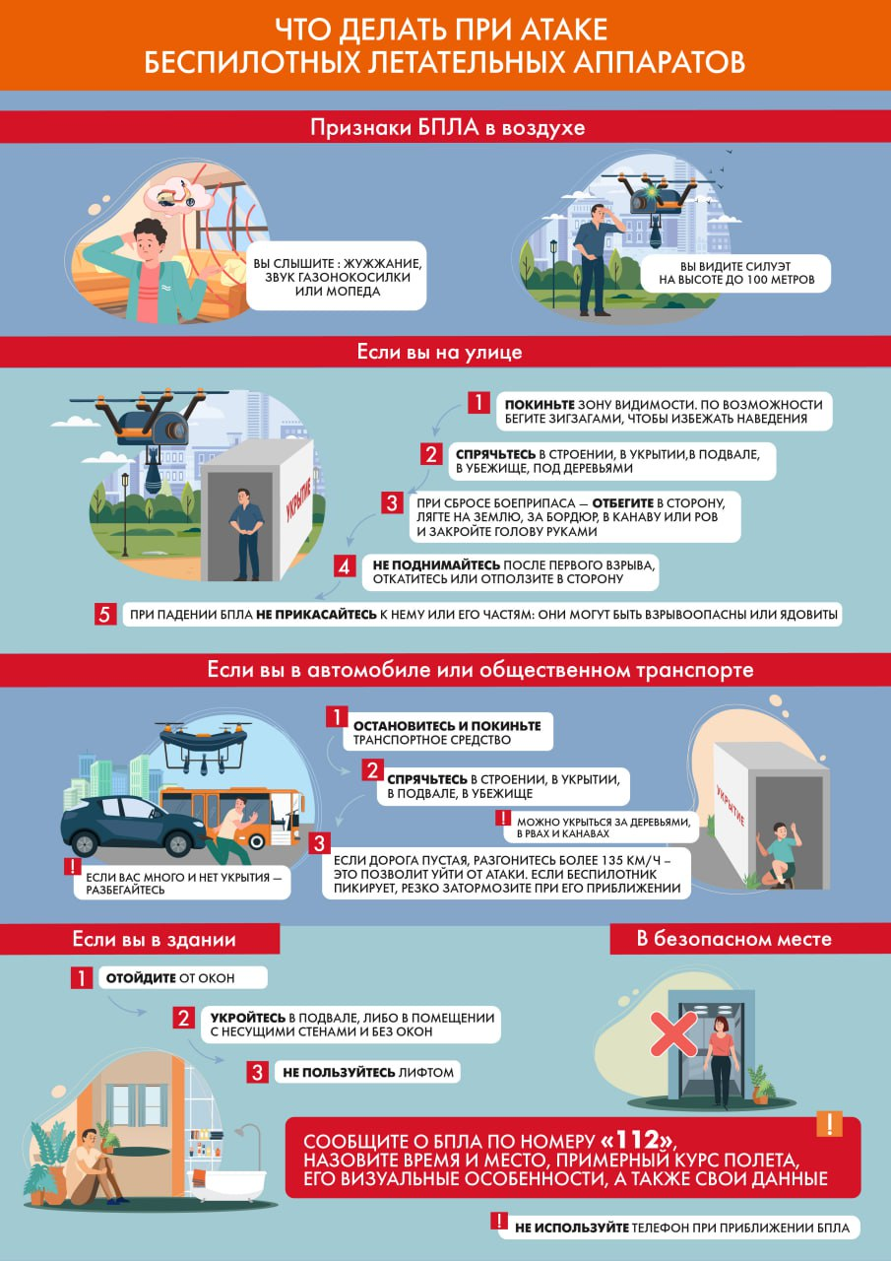

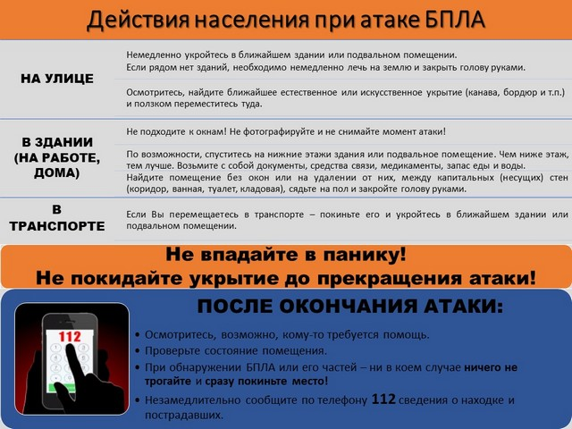

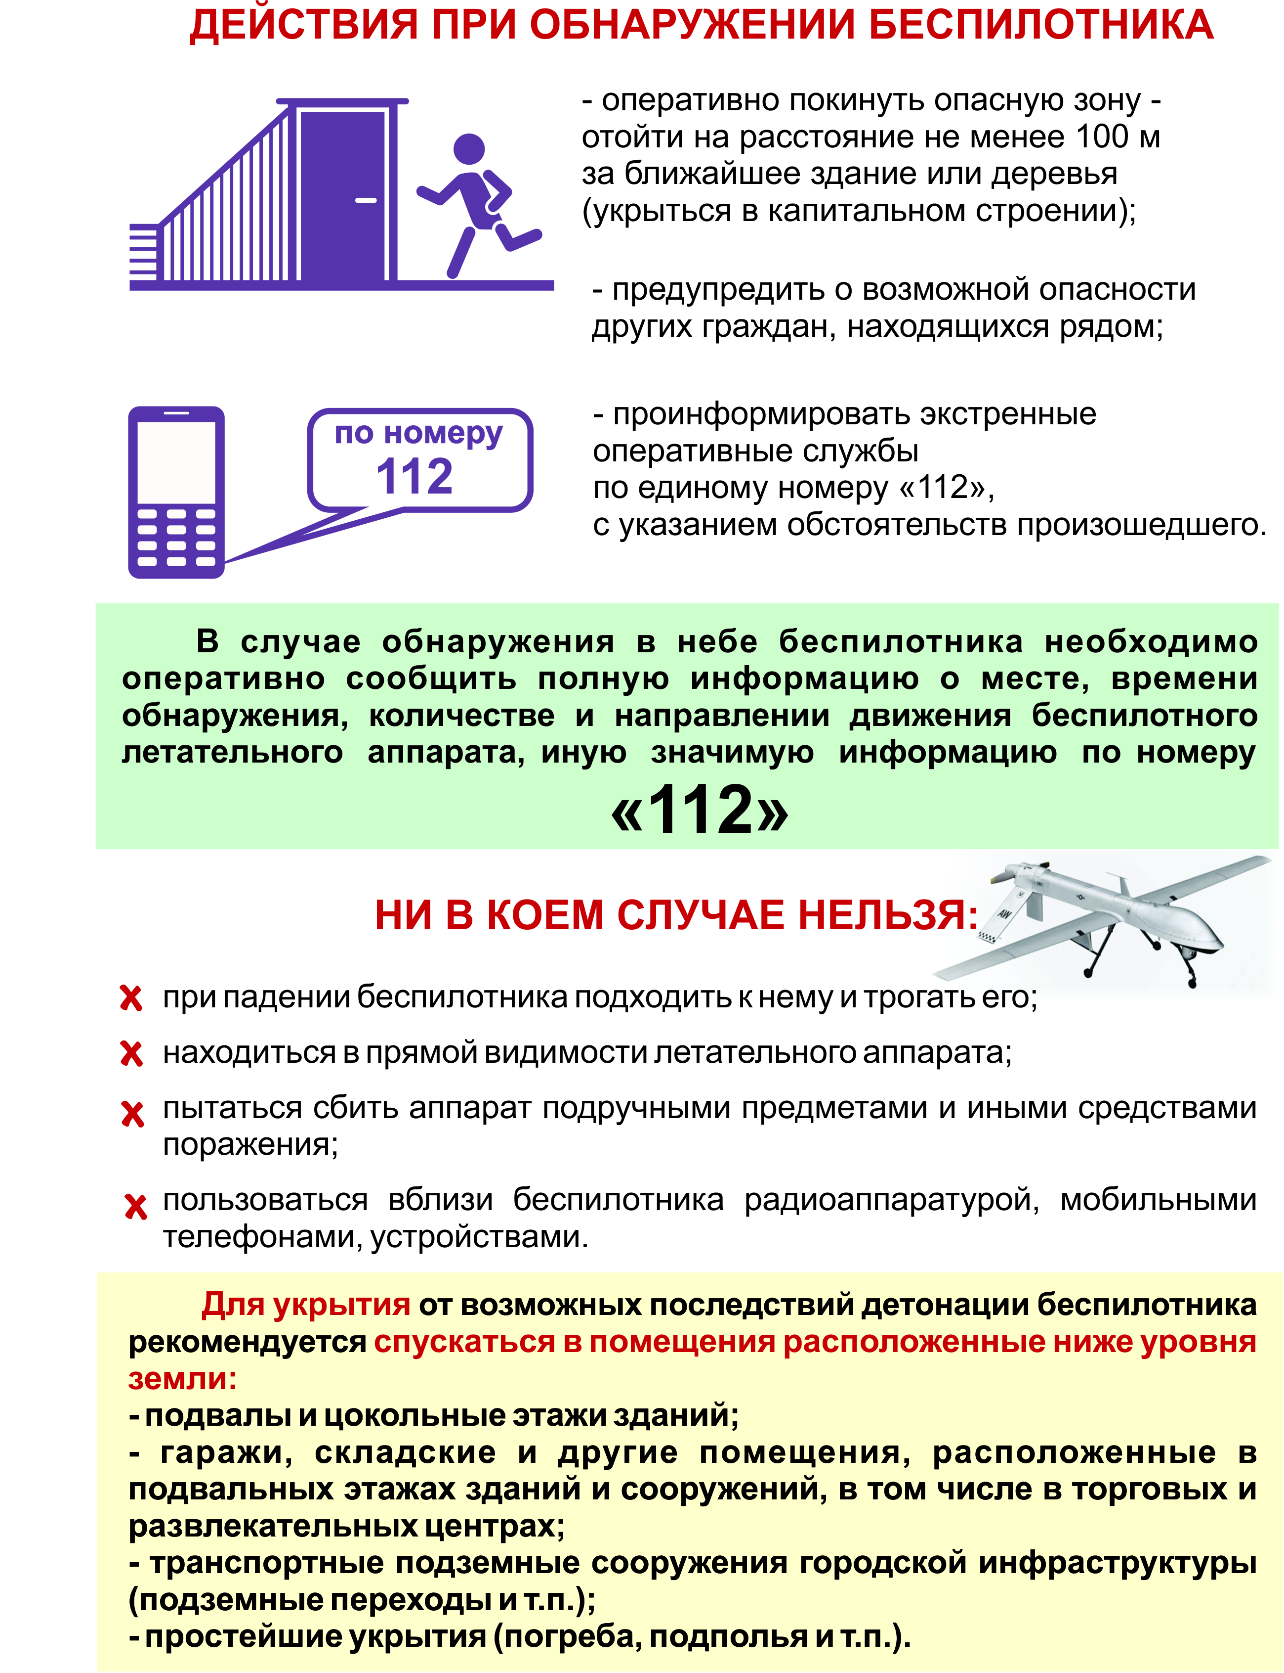

**Информационная памятка**

**Действия населения при подаче сигнала оповещения гражданской обороны "ВНИМАНИЕ ВСЕМ!"**

Оповещение населения - это доведение до населения сигналов оповещения и экстренной информации об опасностях, возникающих при угрозе возникновения или возникновении чрезвычайных ситуаций природного и техногенного характера, а также при ведении военных действий или вследствие этих действий, о правилах поведения населения и необходимости проведения мероприятий по защите.

Особое значение оповещение приобретает в случае внезапного нападения противника, когда реальное время для предупреждения населения будет крайне ограниченным.

Сигнал оповещения является командой для проведения органами управления и силами гражданской обороны и единой государственной системы предупреждения и ликвидации чрезвычайных ситуаций мероприятий по гражданской обороне и защите населения от чрезвычайных ситуаций природного и техногенного характера, а также для применения населением средств и способов защиты.

Передача сигналов оповещения и экстренной информации населению осуществляется после подачи сигнала "ВНИМАНИЕ ВСЕМ!" путем включения сетей электрических, электронных сирен и мощных акустических систем длительностью до 3 минут с последующей передачей по сетям связи, в том числе сетям связи телерадиовещания с перерывом вещательных программ аудио- и (или) аудиовизуальных сообщений длительностью   
не более 5 минут (для сетей связи подвижной радиотелефонной связи - сообщений объемом не более 134 символов русского алфавита, включая цифры, пробелы и знаки препинания).

**Сигнал оповещения гражданской обороны: «ВНИМАНИЕ ВСЕМ!» доводится со следующей информацией:**

**о воздушной тревоге** (предупреждает о непосредственной ракетной, авиационной опасности и опасности от атаки БПЛА или БАС по поражению объектов, расположенных на территории муниципального района (городского округа), с воздуха);

**о химической тревоге** (подается при угрозе или при обнаружении химического или бактериологического заражения);

**о радиационной опасности** (подается при непосредственной угрозе радиоактивного заражения территории или при обнаружении такого заражения;

**об угрозе катастрофического затопления** (подается при высокой вероятности повреждения (разрушения) ГТС или возникновении стихийного бедствия, в результате чего территория может быть покрыта водой с глубиной затопления более 1,5 метров);

**об отбое воздушной тревоги, химической тревоги, радиационной опасности, угрозы катастрофического затопления.**

Для обеспечения своевременной передачи населению сигналов оповещения и экстренной информации комплексно могут использоваться:

сети электрических, электронных сирен и мощных акустических систем;

сети проводного радиовещания;

сети уличной радиофикации;

сети кабельного телерадиовещания;

сети эфирного телерадиовещания;

сети подвижной радиотелефонной связи;

сети местной телефонной связи, в том числе таксофоны, предназначенные для оказания универсальных услуг телефонной связи   
с функцией оповещения;

сети связи операторов связи и ведомственные;

сети систем персонального радиовызова;

информационно-телекоммуникационная сеть "Интернет";

громкоговорящие средства на подвижных объектах, мобильные   
и носимые средства оповещения.

**"Воздушная тревога"**

В последнее время частым способом нападения на территории субъектов Российской Федерации является атака беспилотных летательных аппаратов (БПЛА) или беспилотных авиационных систем (БАС).

При данной опасности подаётся продолжительный (в течение 3 мин) сигнал "ВНИМАНИЕ ВСЕМ!" и последующая передача речевых сообщений: "Внимание! Внимание! Граждане! Воздушная тревога! Воздушная тревога!" и далее идет обращение к гражданам о порядке их действий.

По сигналу прекращается работа и деятельность сотрудников, служащих и работников организаций (учреждений). В каждой организации, с учетом специфики её деятельности, разрабатываются действия персонала по сигналу.

При нахождении на работе или в учебном заведении необходимо:

выполнить мероприятия, предусмотренные на этот случай инструкцией;

отключить наружное и внутреннее освещение;

взять средства индивидуальной защиты;

как можно быстрее занять место в защитном сооружении гражданской обороны (убежищах, укрытиях и заглубленных помещениях подземного пространства, предназначенных для укрытия населения);

если персонал не может покинуть рабочее место в связи   
со спецификой деятельности необходимо занять укрытие, оборудованное поблизости от рабочего места.

При нахождении в общественном месте или на улице необходимо:

внимательно выслушать сообщение, передаваемое по стационарным или передвижным громкоговорящим установкам и поспешить в ближайшее укрытие;

водители всех транспортных средств обязаны немедленно остановиться, открыть двери, отключить транспортное средство   
от источников электропитания и поспешить в ближайшее укрытие.

При нахождении дома необходимо:

перекрыть подачу газа, воды, отключить электричество;

плотно закрыть окна, двери, вентиляционные и другие отверстия;

взять с собой документы, деньги, "тревожный чемоданчик" (аптечка первой помощи и необходимые (индивидуальные) лекарства; фонарик   
и запас батареек; спички, газовые зажигалки; перочинный (универсальный) нож; нитки, иголки, ножницы и т.п.; средства связи, с зарядными устройствами и сменными элементами питания);

взять с собой необходимый запас воды и запас продуктов, одноразовую посуду, средства личной гигиены;

одеть детей, взять с собой, в зависимости от погодных условий, теплые вещи и сменное белье (нижнее белье и носки);

взять средства индивидуальной защиты (противогаз, респиратор, средства защиты кожи или приспособленную для защиты кожи одежду, обувь, перчатки);

предупредить соседей, вдруг они не услышали сигнал;

оказать помощь больным, детям, инвалидам, престарелым;

как можно быстрее дойти до защитного сооружения гражданской обороны, а если его нет, использовать заглубленные помещения подземного пространства, предназначенные для укрытия населения, находящиеся в радиусе сбора укрываемых до 1000 метров или другие сооружения (подземные переходы, тоннели или коллекторы и другие искусственные укрытия), при отсутствии их используются естественные укрытия (траншеи, канавы, овраги, балки, лощины, ямы и другое).

В сельской местности кроме перечисленных выше мероприятий, для укрытия используются имеющиеся заглубленные помещения (подвалы, подполья, погреба), скот загоняют в закрытое помещение или в естественные укрытия (овраги, балки, лощины, карьеры и т.д.).

Во всех случаях необходимо быть предельно внимательными и строго выполнять распоряжения органов управления гражданской обороны, а также формирований охраны общественного порядка.

О том, что опасность миновала, и о порядке дальнейших действий распоряжение поступит по тем же каналам связи, что и сигнал оповещения.

После объявления этого сигнала население действует в соответствии   
со сложившейся обстановкой:

а) возвращаются к месту работы (учебы) или к месту сбора;

б) неработающее население вместе с детьми возвращается домой.

Все население должно находиться в готовности к возможному повторному нападению, внимательно следить за распоряжениями   
и сигналами органов, осуществляющих управление гражданской обороной.

**"Радиационная опасность":**

Задачей данного сигнала служит оповещение населения, проживающего в населенных пунктах и районах, к которым движется радиоактивное облако, образовавшееся при аварии на атомной установке или при взрыве ядерного боеприпаса.

Услышав данный сигнал необходимо срочно надеть респиратор, ватно-марлевую повязку, при отсутствии данных предметов надеть противогаз. Собрать заготовленный заранее запас продуктов, индивидуальные средства медицинской защиты, предметы первой необходимости и спрятаться   
в убежище, противорадиационном укрытии или подвале, погребе и т.п.

**"Химическая тревога":**

Оповещение данным сигналом свидетельствует об угрозе или обнаружении химического или бактериологического заражения:

1. Действовать согласно инструкции передаваемого речевого сообщения!

1. . Находящимся на улице и в транспорте:

принять меры по элементарной защите органов дыхания – закрыть нос и рот ватными или меховыми частями одежды, смоченными водой (при отсутствии воды – мочой) и кожи – застегнуться на все пуговицы, молнии, обвязать шею шарфом, надеть перчатки или спрятать руки в рукава;

двигаться перпендикулярно направлению ветра – облако ядовитых газов всегда вытянуто, и вы пройдёте его поперёк, к его ближайшему краю;

при перемещении по улицам избегать закрытых дворов, тупиков, узких улиц – двигаться по наиболее открытой местности;

при невозможности покинуть зараженную местность укрыться в жилых и производственных зданиях, учитывая распределение АХОВ по этажам зданий!

3. Находящимся в помещении:

в многоэтажных зданиях – занять помещения, в соответствии с распределением АХОВ по этажам;

отключить принудительную вентиляцию;

не пользоваться открытым огнём – пары АХОВ могут образовывать взрывоопасные смеси;

провести герметизацию внутренних помещений:

закрыть входные двери, окна (в первую очередь – с наветренной стороны);

заклеить (закрыть задвижки) вентиляционные отверстия плотным материалом или бумагой;

двери уплотнить влажными материалами (мокрой простыней, одеялом и т.п.);

щели оконных проёмов заклеить изнутри липкой лентой (пластырем, бумагой) или уплотнить подручными материалами (поролоном, мягким шнуром и т.п.);

принять меры по защите органов дыхания и глаз:

закрыть нос и рот ватно-марлевой повязкой (свернутой в несколько слоев тканью), смоченной слабым кислым (если АХОВ - аммиак) или щелочным (если АХОВ - хлор) раствором;

одеть противопыльные (защитные, для бассейна) очки различного устройства;

Следить за информацией, которую будут периодически передавать по ходу ликвидации последствий аварии по средствам массовой информации!

**"Угроза катастрофического затопления":**

Данный сигнал оповещает об ожидании затопления местности, либо подтопления зданий населенного пункта в результате повышения уровня воды в водоеме.

Населению необходимо отключить газ, воду, освещение, нагревательные приборы, сообщить о полученной информации соседям, собрать необходимые вещи, продукты питания, воду и прибыть для регистрации на сборном эвакопункте и отправке в безопасные районы. При невозможности покинуть зону катастрофического затопления необходимо занять ближайшее возвышенное место, забраться на верхний этаж устойчивого здания.

Следует соблюдать все требования органов гражданской обороны,   
а также выполнять их распоряжения и после того как опасность миновала.